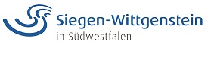

Anmeldung

FAX: 0271-25211

E-Mail: frauenberatung@frauenhelfenfrauen-siegen.de

Gerichtsverwertbare Befunddokumentation

am 19.10.2022, 15.00 - 18.00 Uhr
St. Marienkrankenhaus
Ambulantes Zentrum Albertus – Magnus, Seminarraum 1
Sandstraße 140 - 144, Siegen
Name:

Anschrift :

E-Mail:

Unterschrift:

